天枢——人工智能操作系统
MVP 需求规格说明书

1. 引言

1.1 项目背景

天枢是一个面向复杂科研分析的认知智能操作系统。它旨在构建领域本体与智能执行层的深度融合平台，将科学家的自然语言指令转化为可追溯、可解释、可优化的自动化分析流程。系统以透明化执行与人机协同进化为核心设计理念，让AI成为科学家的“协作者”而非“黑箱工具”。
本次开发为最小可行产品（MVP），核心目标是验证技术原理，展现核心交互逻辑，并为后续功能扩展奠定基础。

1.2 项目目标
构建一个以本体库为语义核心、以大模型为决策大脑、以OpenClaw辅助的AI操作系统，实现以下核心能力：
- 构建科研意图理解引擎：实现基于领域本体的自然语言对话解析，准确将科研用户的模糊查询转化为可执行的任务指令，并映射到知识体系。
- 建立模型与工具协同机制：根据科研任务类型（如文献分析、数据建模、实验设计）智能调度大模型或逻辑工具，确保处理效果与效率。
- 实现双轨决策流程可视化：每个分析环节在需要的时候，可以自由逻辑工具与大模型推理两种路径的选择，通过自动生成的多维BI，辅助用户比较与决策。
- 打造透明可审计的操作记录：完整追踪每一次操作和推理链路，以可视化形式呈现，确保过程可追溯、可评估，增强科研可信度。
- 构建持续进化的知识沉淀循环：将用户对结果的反馈结构化为领域知识，实时更新本体库，驱动系统在迭代中积累专属科研资产。

1.3 术语与定义
术语 | 定义
天枢 (AIOS) | 将人工智能与科研全周期数据、流程和知识深度融合的科研操作系统，旨在加速科学发现与创新。。
OpenClaw | 辅助执行。
智元浏览器 | 本体可视化与交互组件，以网络图或层级列表展示本体节点及其关系，支持节点属性查看、评价操作，并实时反映知识更新。
多维数据BI | 数据分析结果展示组件，以表格、图表等多种形式呈现分析结果，支持对比视图和交互式探索。
本体库 | 存储生物学概念（基因、通路、样本等）及其关系、属性（如权重、置信度、关联度）的知识图谱，是系统理解与学习的核心依据。
逻辑工具 | 指传统生物信息学工具，如DEseq2、GSEA等，基于统计模型和算法执行分析，输出确定性结果。
大模型分析 | 指利用大语言模型（如GPT-4）基于输入数据或摘要进行推理、解读和预测，输出具有解释性的结果。

- 功能需求

原型示例

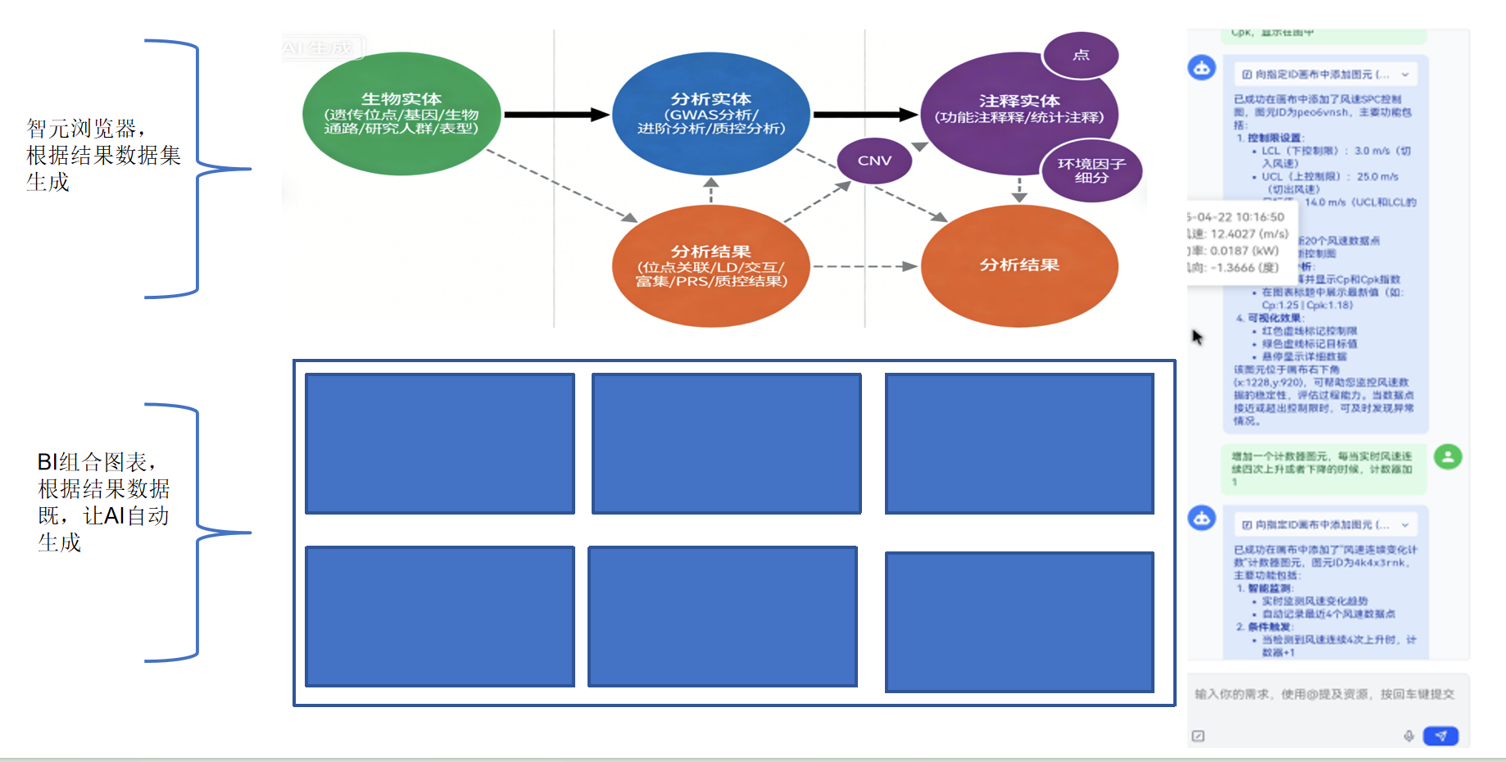
- 用户在聊天框中输入指令，例如：“我希望使用 [数据集名称] 数据，进行 [分析类型] 分析。”
- 大模型解析用户意图，依据预设提示词模板，并查询本体库中的分析规则，决策使用传统生信工具还是大模型自身对指定数据执行分析。
- 聊天对话框中实时流式展示完整的推理过程，包括每一步骤是由大模型还是生信工具处理。对于每一步的执行结果，用户均可进行评价；相关评价经大模型理解后，结构化写回本体库，更新对应的知识属性。
- 分析完成后，对话框展示最终结果摘要；智元浏览器同步高亮显示本次分析所涉及的本体节点及其关联关系；多维数据BI根据结果数据自动生成多维表格与可视化图表。
- 用户可对最终结果进行评价（如点赞/点踩、文字反馈），大模型解析评价内容后，再次将反馈写回本体库，实现知识闭环与持续优化。

3.1 自然语言交互与意图解析
- FR1.1 系统应在PC端和移动端提供固定的聊天输入框，支持用户输入自然语言指令。
- FR1.2 系统应支持流式输出天枢的推理过程和OpenClaw的执行状态，以增强交互透明度。
- FR1.3 天枢应利用大模型对用户指令进行意图解析，识别：
- 目标数据集（如“数据集A”）。
- 分析类型（如“差异表达分析”）。
- 特殊要求（如“分别用逻辑工具和大模型分析并对比”）。
- FR1.4 当指令模糊或缺少必要信息时，天枢应能通过反问引导用户补充。

3.2 天枢调度与任务规划
- FR2.1 天枢应根据意图解析结果，查询本体库获取对应数据集的分析规则，包括：
- 适用的逻辑工具及其参数。
- 大模型分析的提示词模板和所需数据范围。
- FR2.2 根据本体规则，或用户明确请求，天枢选择用大模型或逻辑工具对数据进行分析。对于同样数据不同的分析方法，用户应该能对结果数据进行比较，并评价其结果。

3.3 OpenClaw
- 用户在手机中与配置好的钉钉智能助手聊天，openclaw识别后触发对应操作。

3.4 智元浏览器（本体可视化与交互）
- FR4.1 智元浏览器应在本体库基础上，以图形化方式展示本体节点及其关系。
- PC端：采用可缩放拖拽的网络图，节点可点击。
- 移动端：采用简化网络图或层级列表，支持手势操作。
- FR4.2 点击节点应弹出详情卡片，显示节点属性（如名称、类型、置信度、权重等）。
- FR4.3 详情卡片中应提供评价入口（如【确认】/【质疑】按钮及文字输入框），用户可对特定本体关联进行反馈。
- FR4.4 当用户提交评价后，智元浏览器应实时反馈（如节点颜色、大小变化），体现评价已生效。
- FR4.5 在分析完成后，智元浏览器应自动高亮本次分析涉及的核心本体。

3.5 多维数据BI（结果展示与对比）
- FR5.1 多维数据BI应根据返回的数据，动态生成分析结果展示。
- FR5.2 应支持多种可视化形式：表格、柱状图、火山图、韦恩图、生存曲线等（MVP阶段可预设几种图表类型）。
- FR5.3 针对双轨对比场景，应提供专门的对比视图：
- PC端：可采用并排表格、叠加图表、或带有差异高亮的融合视图。
- 移动端：可通过横向滑动卡片或标签页切换查看两种结果。
- 对比视图中应包含一致性指标（如重合基因数量、相关性系数等）。
- FR5.4 用户可与图表进行基础交互（如点击表格行查看详情、缩放图表）。

3.6 用户评价与知识回写
- FR6.1 系统应在以下位置提供评价入口：
- 聊天对话框中能显示完整推理链，每一步推理都可以对齐评价。
- 智元浏览器节点详情卡内，提供对具体本体关联的评价。
- FR6.2 所有评价应支持附加文字评论。
- FR6.3 天枢应接收评价数据，并利用大模型解析文字评论，提取评价对象、情感倾向和具体内容。
- FR6.4 天枢应根据解析结果，生成对本体库的更新指令：
- 对于“分析流程”的评价，调整该流程对应的“逻辑工具权重”和“大模型权重”。
- 对于具体本体关联的评价，调整该关联的置信度或人工标记。
- FR6.5 权重调整规则需可配置（如计分法、加权平均法），初始规则由项目组与业务专家共同定义。
- FR6.6 本体库更新后，前端相应视图应实时刷新，展示更新后的状态。

